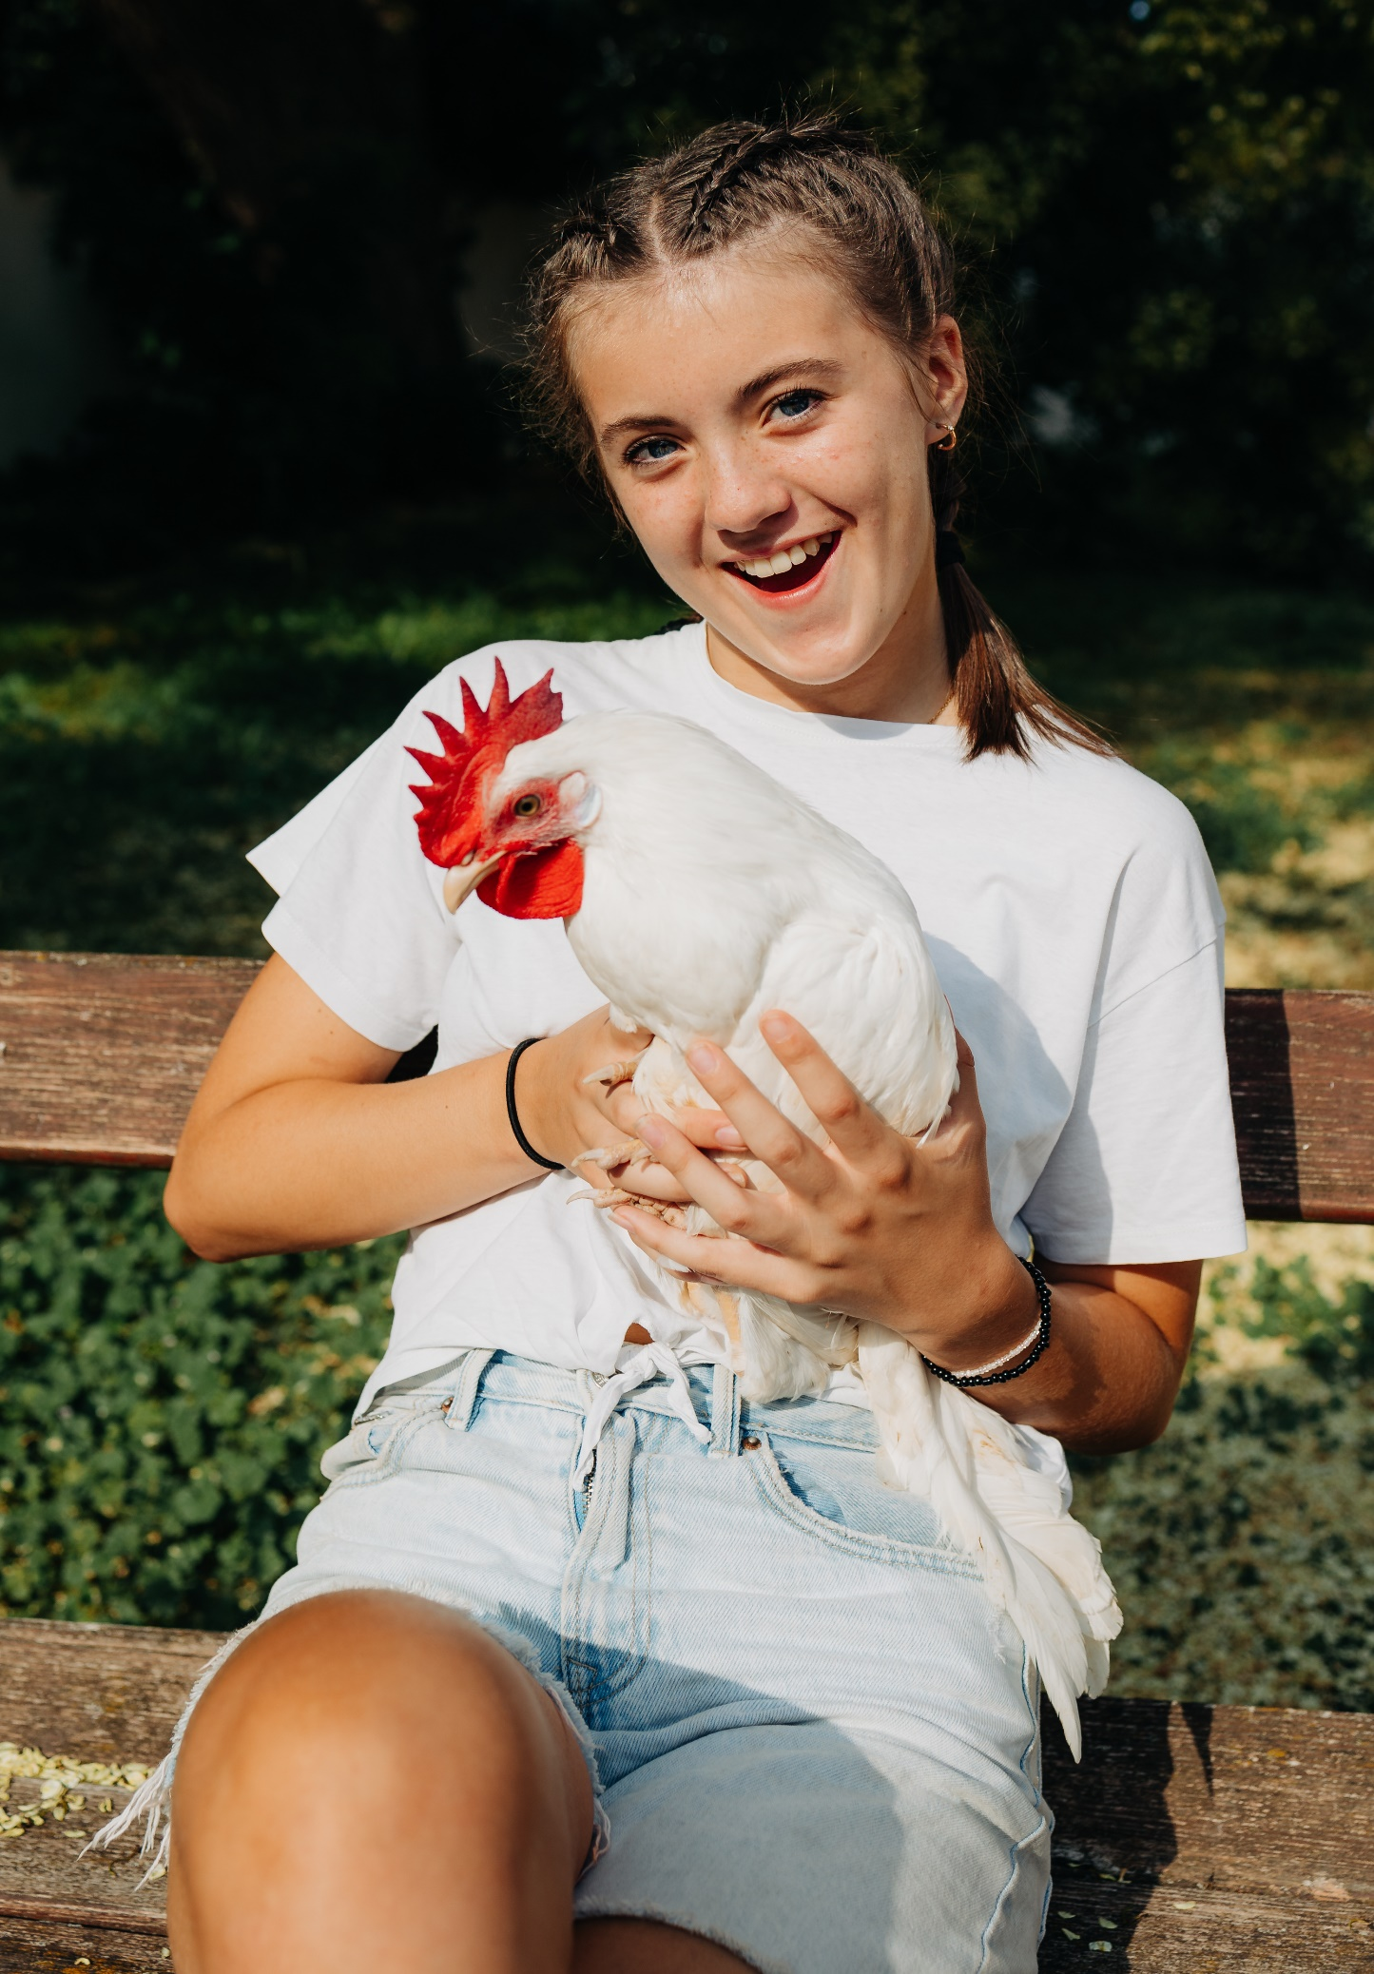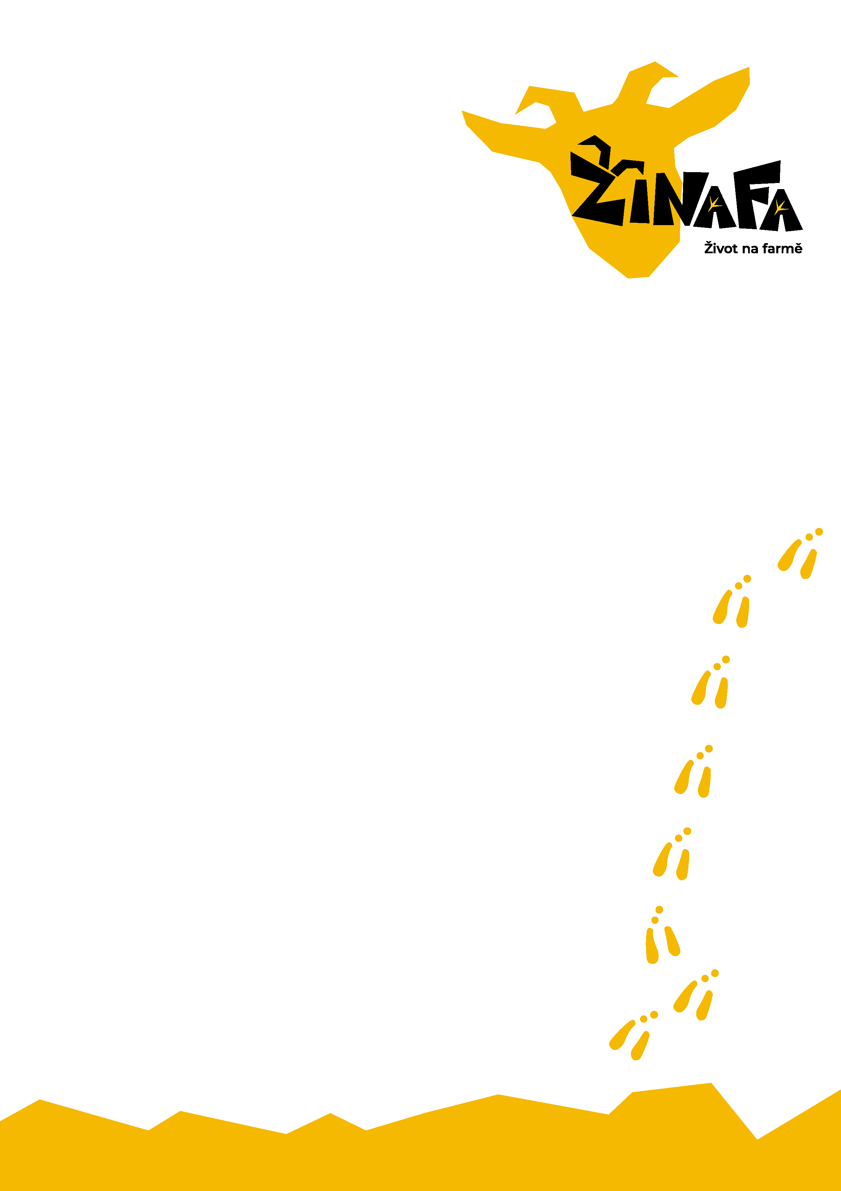



**Pobytové tábory Království zvířat**

**Pro děti od 5 do 15 let**



**Co s sebou?**

**Dokumenty**

* Informace o užívaných lécích
* Podepsaný Zdravotní list
* Kopie kartičky zdravotní pojišťovny

**Oblečení**

* Spodní prádlo, ponožky
* Svetr nebo mikina (2×)
* Tričko s krátkým rukávem (3×)
* Tričko s dlouhým rukávem (2×)
* Tepláky nebo legíny (3×)
* Kraťasy (2×)
* Plavky
* Nepromokavá bunda
* Pláštěnka
* Kšiltovka nebo klobouček
* Pyžamo

**Boty**

* Pevné boty
* Holínky
* Sandále
* Přezůvky

**Hygiena**

* Mýdlo, šampon
* Hřeben
* Kartáček na zuby, pasta
* Papírové kapesníky (10×)
* Ručník, osuška
* Taška na špinavé prádlo

**Výstroj pro jezdce**

* Přilba (jezdecká nebo cyklistická)
* Bezpečnostní vesta (zapůjčíme)
* Jezdecké boty (pokud máte)

**Další vybavení**

* Plyšák nebo jiný mazlík
* Lahev na pití (aspoň 1l)
* Batůžek
* Knížka, karty nebo jiná zábava
* Psací potřeby
* Poznámkový blok
* Kapesné na pohled nebo suvenýr

**Zdraví**

* Pravidelně užívané léky
* Dávkovač na ruční dezinfekci
* Opalovací krém
* Repelent
* Elektrický odpuzovač komárů

**Co raději nechat doma?**

* Elektronika
* Značkové oblečení
* Šperky

Mobil dětem zamykáme do bezpečí, volat rodičům můžou vždy o poledním klidu.

**Co určitě doma nezapomenout?**

* Dobrou náladu!!